锦州医科大学2020年公开招聘网上银行汇款操作流程
本次流程以锦州银行网上银行汇款为例
1.登录锦州银行网上银行界面，点击个人网上银行进行登录
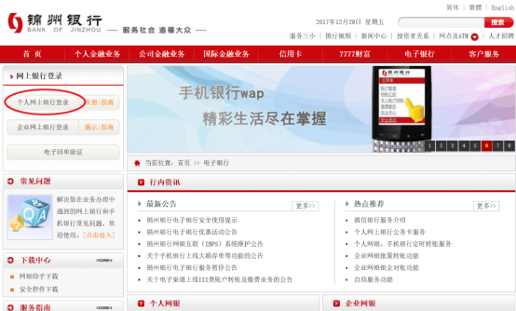
2．输入账号、密码进行登录
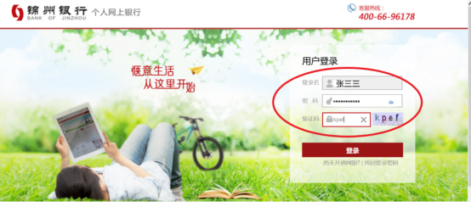
3．选择“转账汇款——本行转账——实时/普通到账”（本示例使用锦州银行网上银行操作，故选择“本行转账”，如使用其他银行网上银行向我校账户汇款，按实际情况选择“跨行转账”）
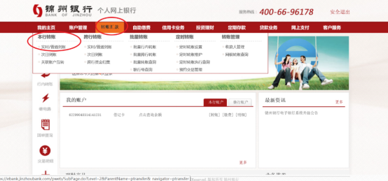
4.准确填写汇款信息（收款户名：锦州医科大学；收款账号：400000305409016；收款银行：锦州银行），下方备注栏（附言或用途）中必需填写“报名费+姓名+报名号”，如“报名费张三12345678”报名费为100元人民币，如图所示：
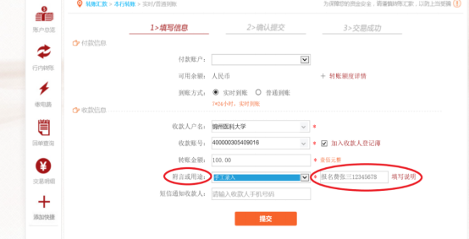

注：跨行汇款时，在填写信息是可能需要填写开户行地址，我校开户行地址为：“锦州银行凌云支行”（开户行填写按汇款实际情况进行填写）如下图所示：
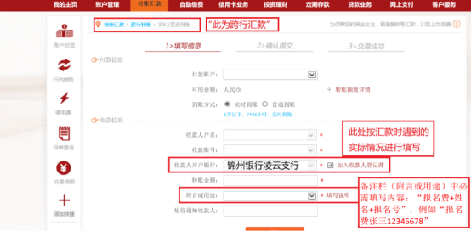
5.确认提交，请务必仔细审查填写的信息是否正确、完整（因信息填写错误或缺失而造成的一切后果由报名者本人承担）确认无误后进行提交。
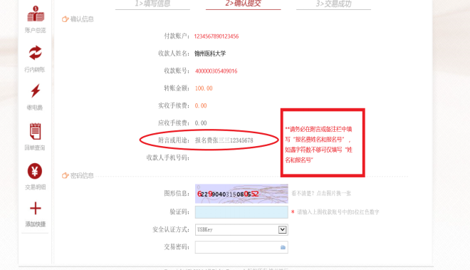

6.交易成功，最终缴费成功以锦州医科大学人事处收到汇款通知为依据。
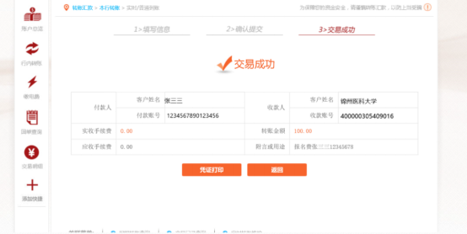
7.在“账户管理——回单管理”中找到本次汇款的“网上银行电子回单”（电子回执单中应准确包含下图圈红的内容）具体情况按报名人当时所使用的电子银行为准进行操作。
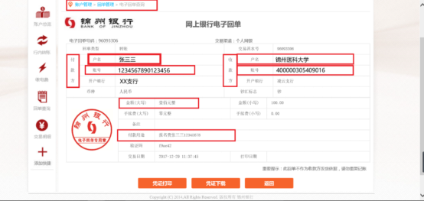
8.将“电子回执单”截图，截图所得图片按要求格式命名，并发送到指定邮箱。
图片格式为：姓名+报名号+岗位代码+报考岗位全称，（如：张三三+12345678+jcyx1+基础医学院病原生物学教研室教师）邮件主题与图片命名格式相同。本次公开招聘指定邮箱renshichu754@163.com。

